Frombork, 28.07.2015 r.

**RB.271.1.7.2015**

**ZAPROSZENIE DO SKŁADANIA OFERT**

**Na wykonanie remontu sali gimnastycznej Zespołu Szkół we Fromborku**

**Zamawiający:**

Gmina Frombork

Młynarska 5A

14-530 Frombork

T: 55 244 0660

F: 55 244 0661

sekretariat@frombork.pl

**OPIS PRZEDMIOTU ZAMÓWIENIA**

**Informacje ogólne**

Przedmiotem zamówienia jest przeprowadzenie remontu sali gimnastycznej Zespołu Szkół we Fromborku o powierzchni ok 180 m2 wraz z przyległym korytarzem, szatniami i sanitariatami.

**Szczegółowe warunki dotyczące przedmiotu zamówienia**

1. **Pomieszczenie sali gimnastycznej, 180 m2, wysokość średnia 5,9 m:**
2. usunięcie zbędnych metalowych elementów wyposażenia sportowego montowanych pod stropem,
3. wymiana istniejących uchwytów do montażu siatki do siatkówki na nowe, bezpieczne dla użytkowników,
4. przygotowanie ścian i stropu do malowania,
5. dwukrotne malowania ścian i stropu farbą emulsyjną – ściany kolor, strop biały,
6. malowanie grzejników farbą olejną,
7. wymiana drzwi wejściowych dwuskrzydłowych 150x200 na nowe drewniane pełne wraz z ościeżnicą,
8. malowanie konstrukcji wsporczych tablic do koszykówki (2 szt.)
9. zabezpieczenie narożników ościeży drzwi od strony wnętrza sali sportowej listwami drewnianymi,
10. wykonanie prawidłowego wykończenia nieszczelnych glifów okiennych pionowych od zewnątrz sali (okna 2,6 x 4,0 m, 6 sztuk okien). Sala nie jest docieplana.
11. **Korytarz przy sali gimnastycznej, 14,60 x 1,45 x 3,80 m:**
12. zdjęcie glazury ze ścian korytarza (glazura do wysokości drzwi), glazura jest odspojona od ściany
13. ułożenie nowej glazury na ścianach w miejscu zdjętej
14. przygotowanie ścian i sufitu do malowania
15. dwukrotne malowanie ścian i sufitu farbami emulsyjnymi na biało.
16. **Szatnie i sanitariaty przy sali gimnastycznej, ok 35 m2, wys. 3,5 m**
17. przygotowanie ścian i sufitu do malowania,
18. dwukrotne malowanie ścian i sufitu farbami emulsyjnymi na biało,
19. malowanie grzejników,
20. wykonanie i montaż osłon grzejników – 2 szt.
21. **Podłoga sali gimnastycznej, 180 m2:**
22. usunięcie listew przypodłogowych
23. cyklinowanie parkietu
24. naniesienie linii do gry i lakierowanie parkietu lakierem odpowiednim do takich zastosowań,
25. montaż nowych listew przypodłogowych z zapewnieniem właściwej wentylacji przestrzeni popodłogowej.

**Termin wykonania prac – do 28 sierpnia 2015 r.**

**Uwaga! Zamawiający zastrzega sobie prawo do odstąpienia od realizacji zamówienia w części dot. p.4 jeśli złożone oferty przekroczą przeznaczony na remont sali budżet.**

**Forma i składanie ofert**

Oferty należy składać w siedzibie Zamawiającego we Fromborku, ul Młynarska 5a, pok. nr 1 lub e-mailem na adres kierownik.budownictwo@frombork.pl

Oferta powinna zawierać tylko wypełniony załącznik nr 1 – Formularz ofertowy.

Termin składania ofert: **04.08.2015 r. do godz. 13.00.**

Sala – widok ogólny

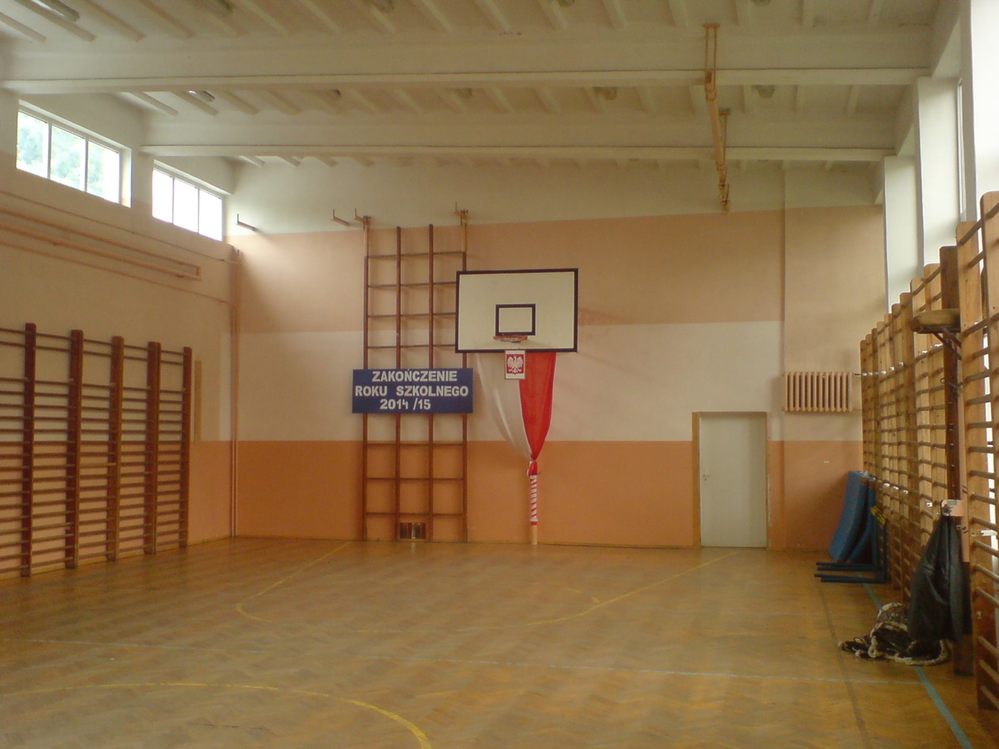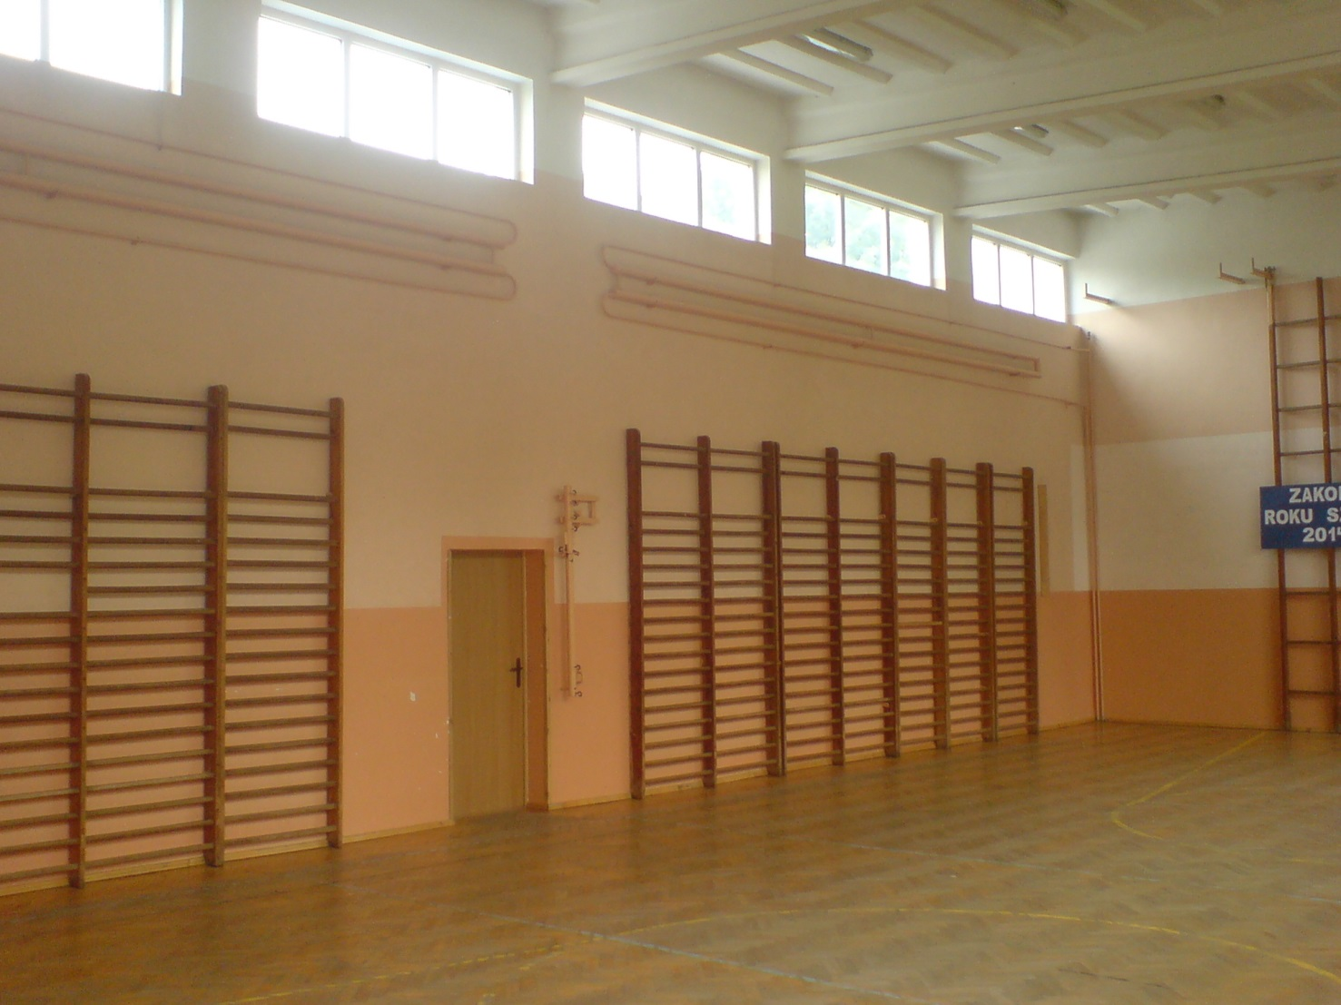

Sala – widok ogólny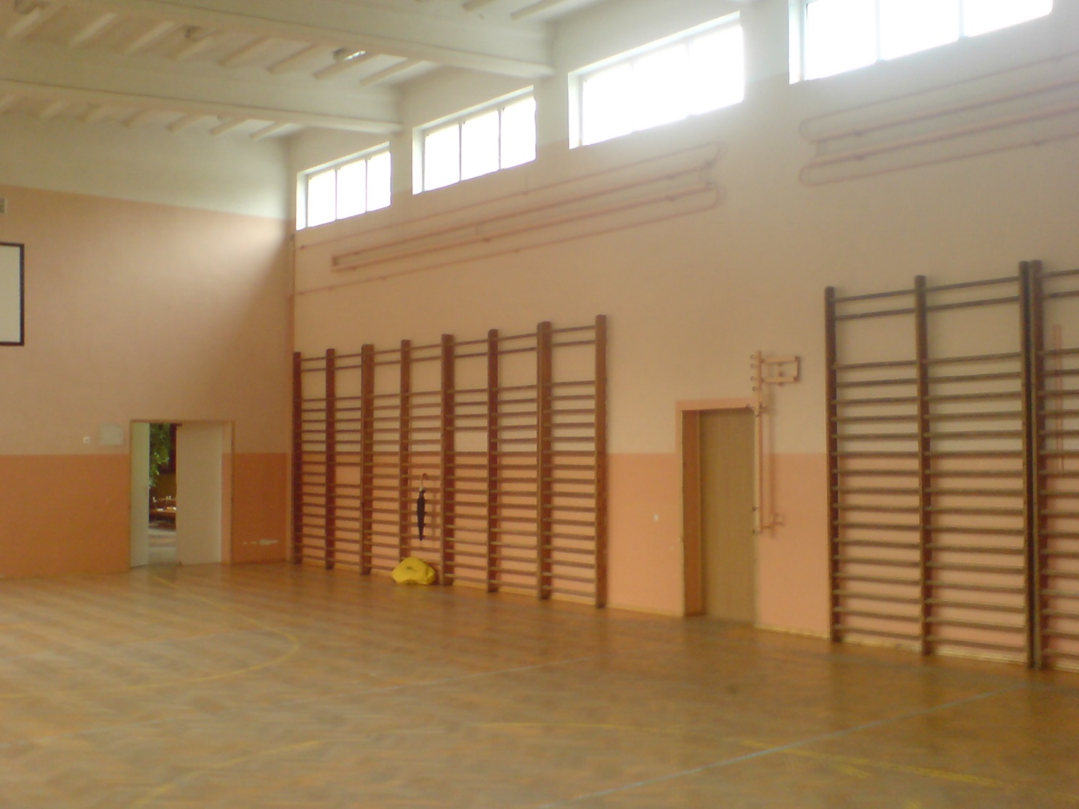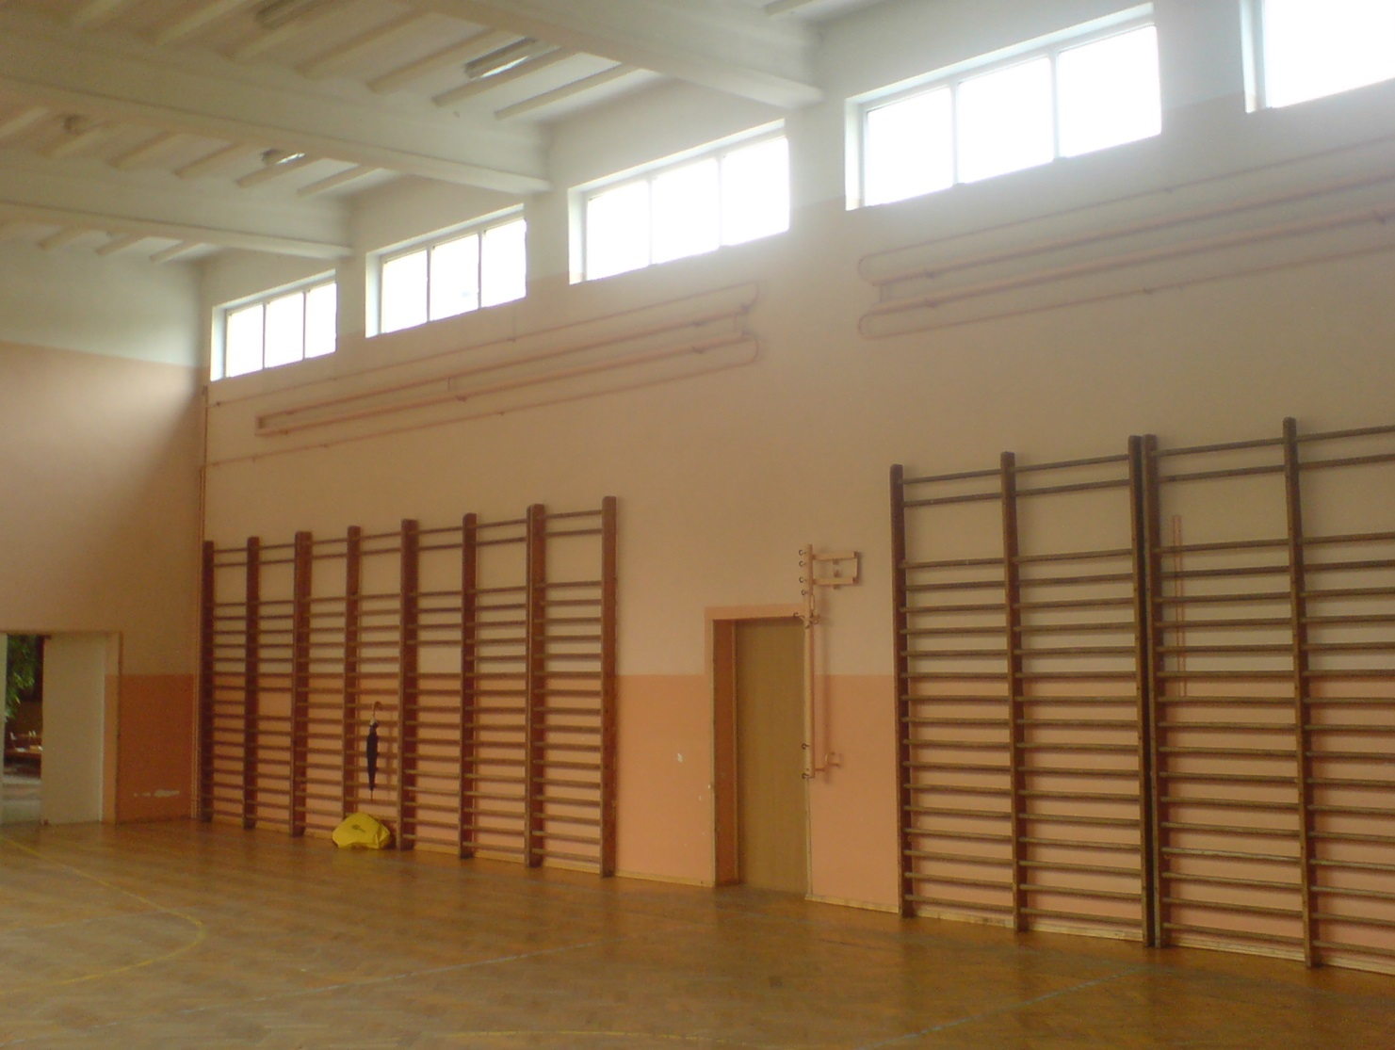

Sala – widok ogólny

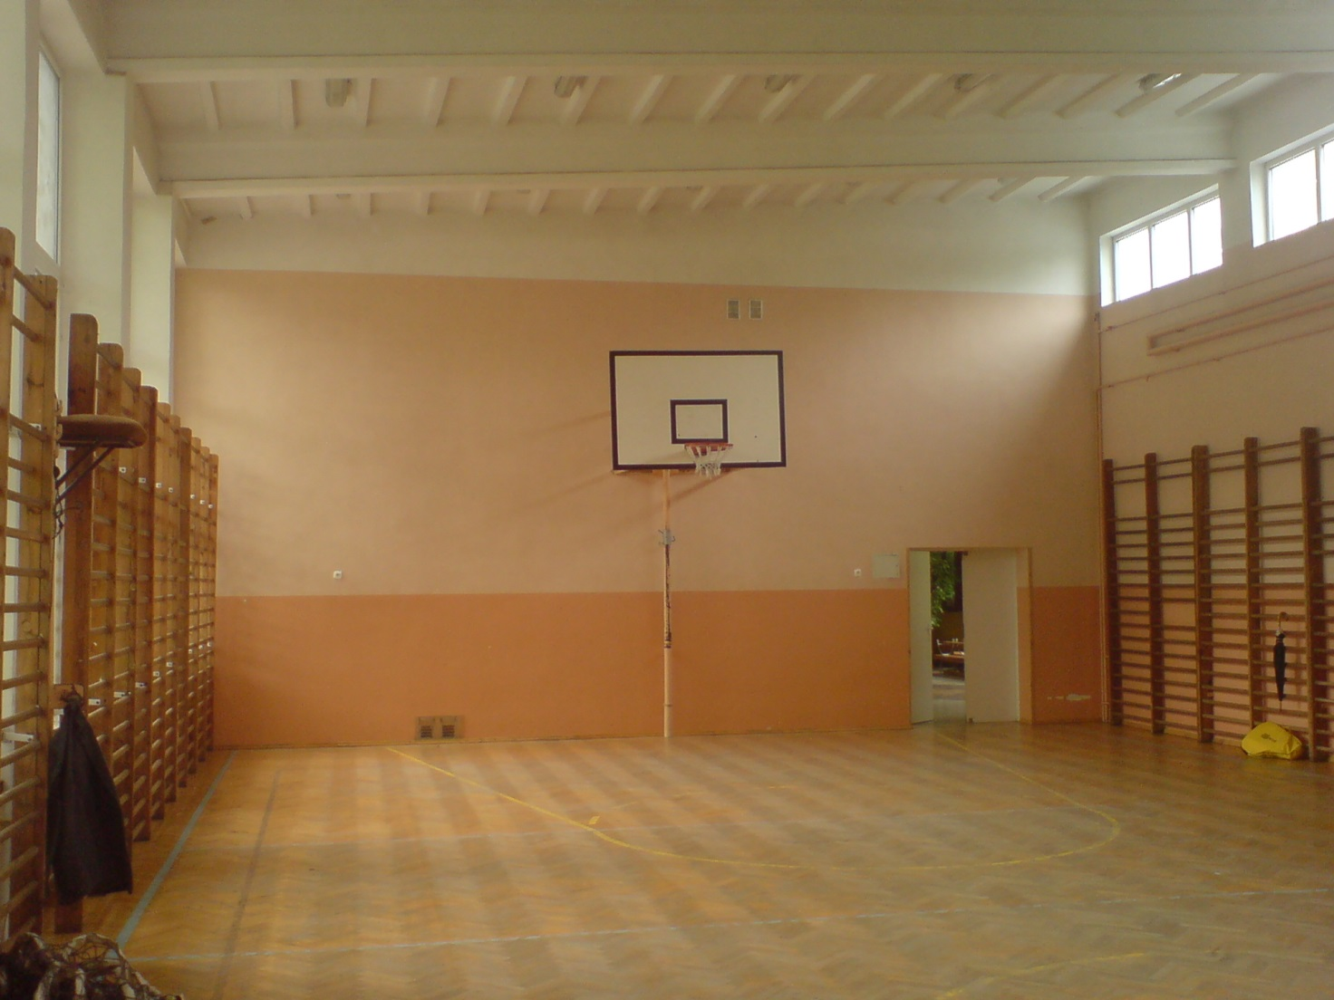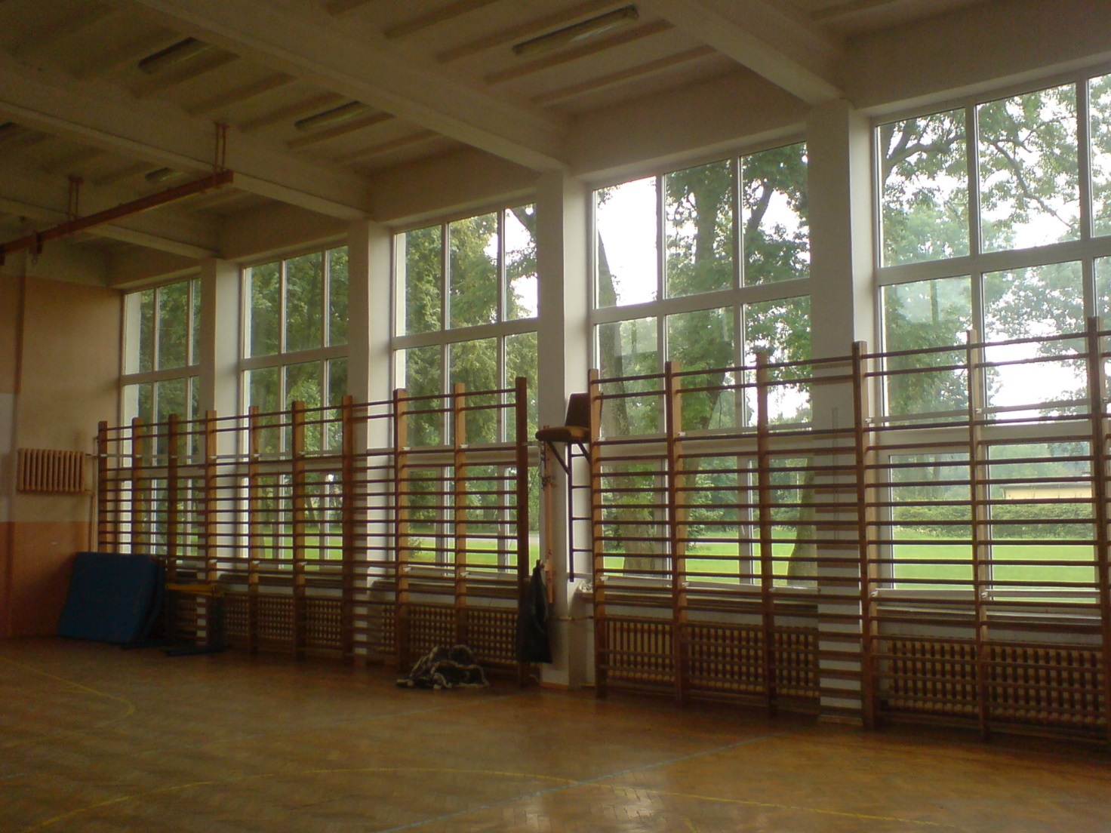

Uchwyty do siatki do wymiany na bezpieczne, wskazane kryte w murze bądź obudowie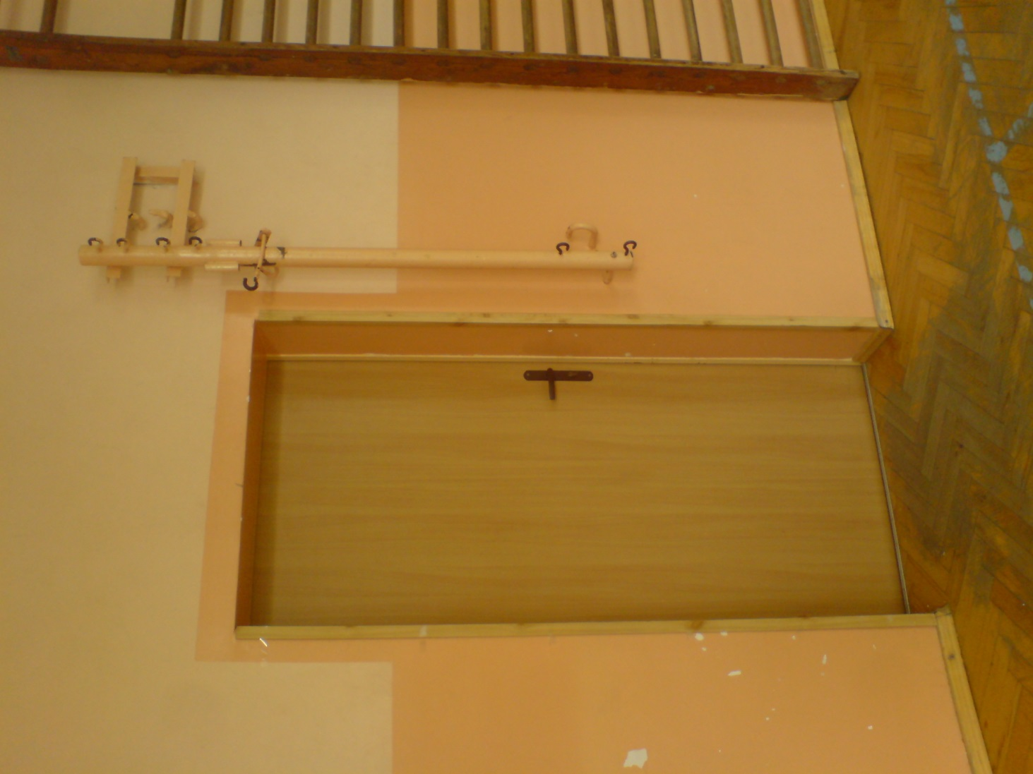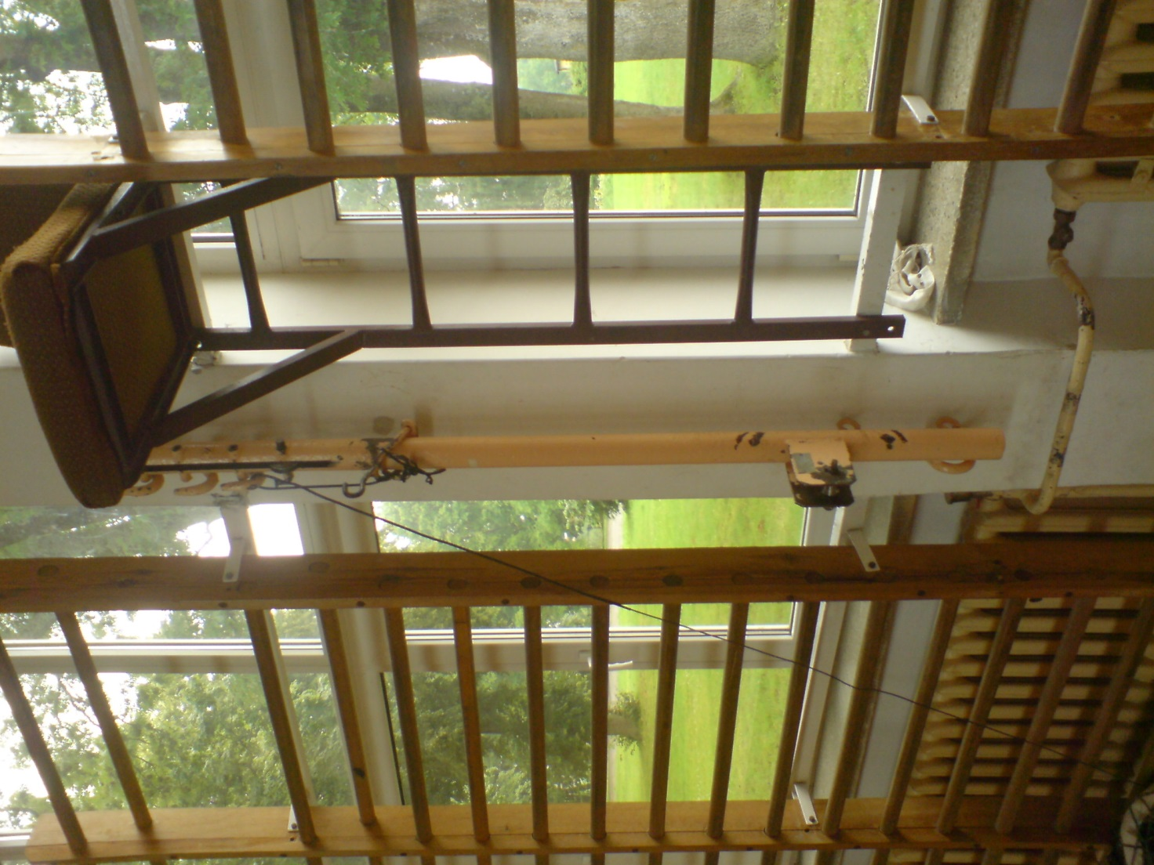

Typ i sposób instalacji grzejników do malowania.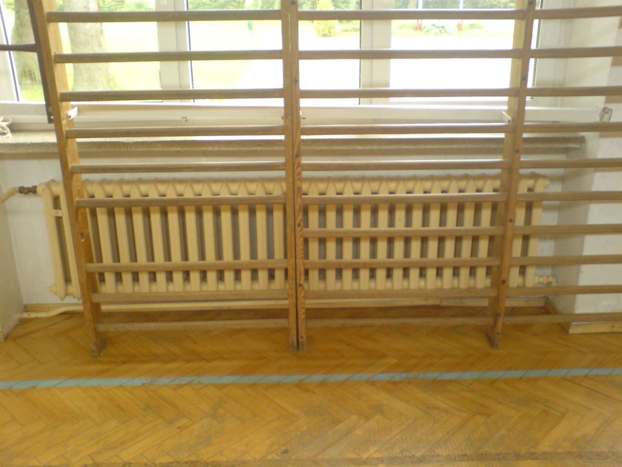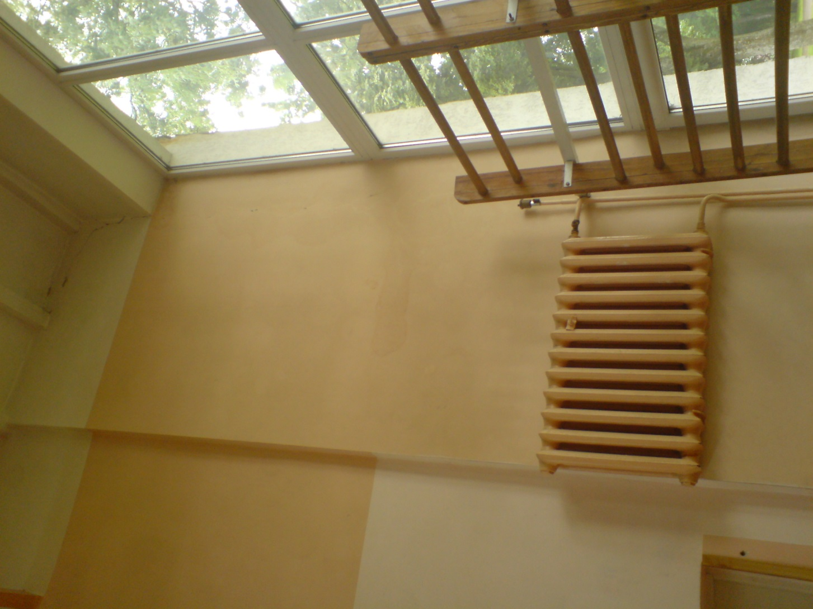

Elementy do demontażu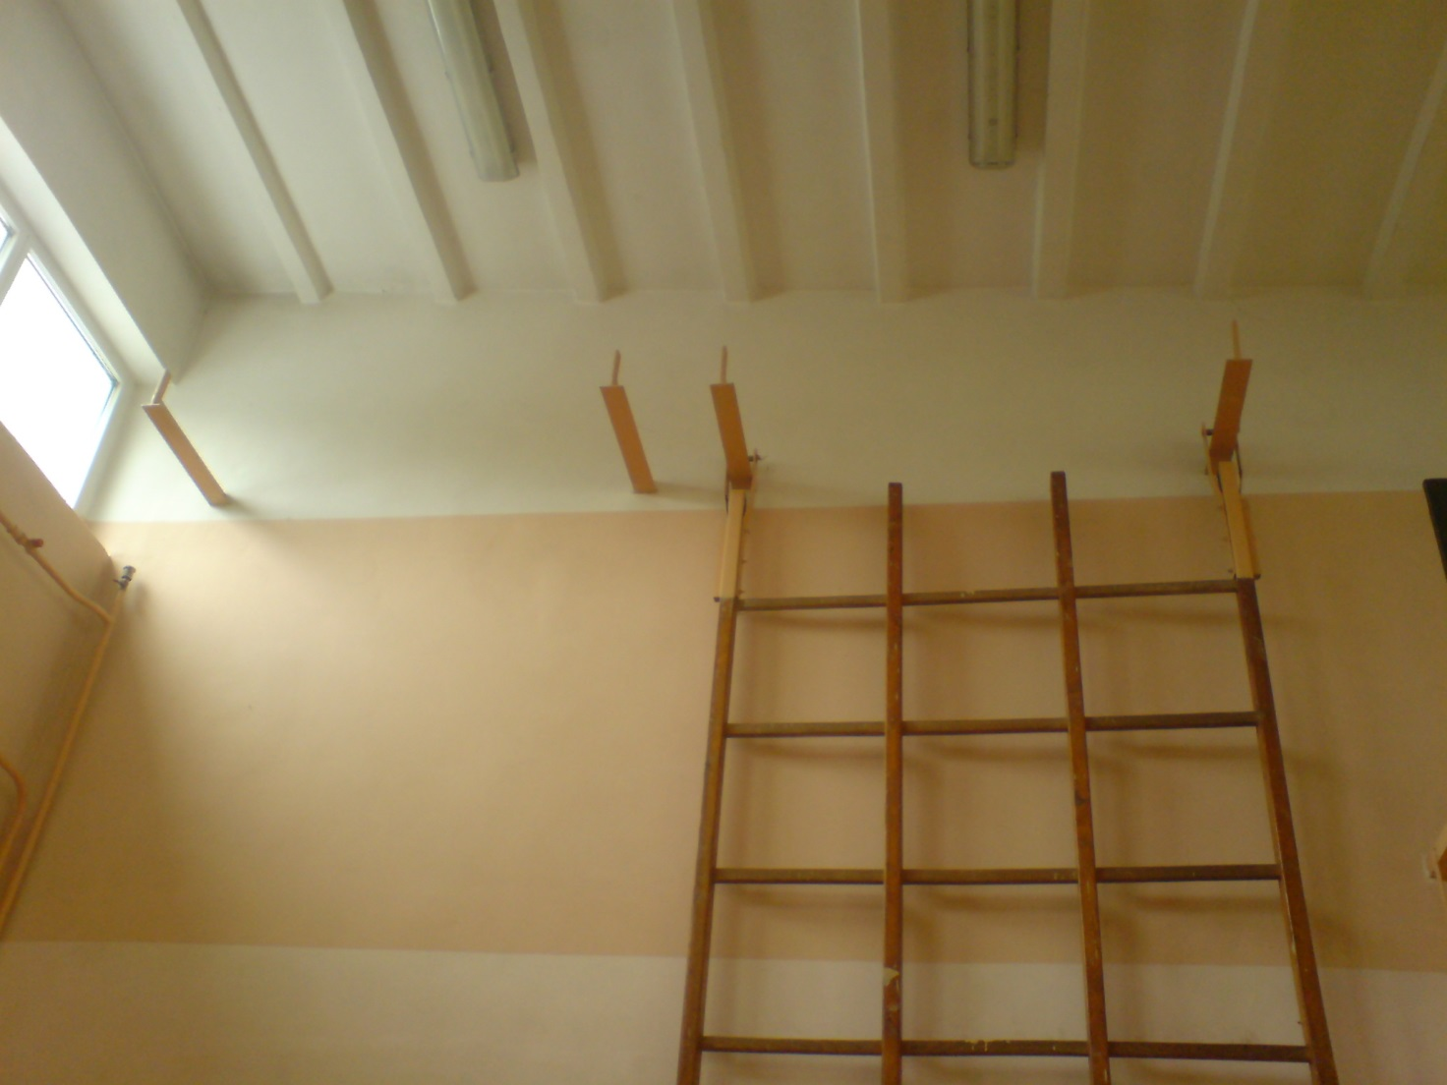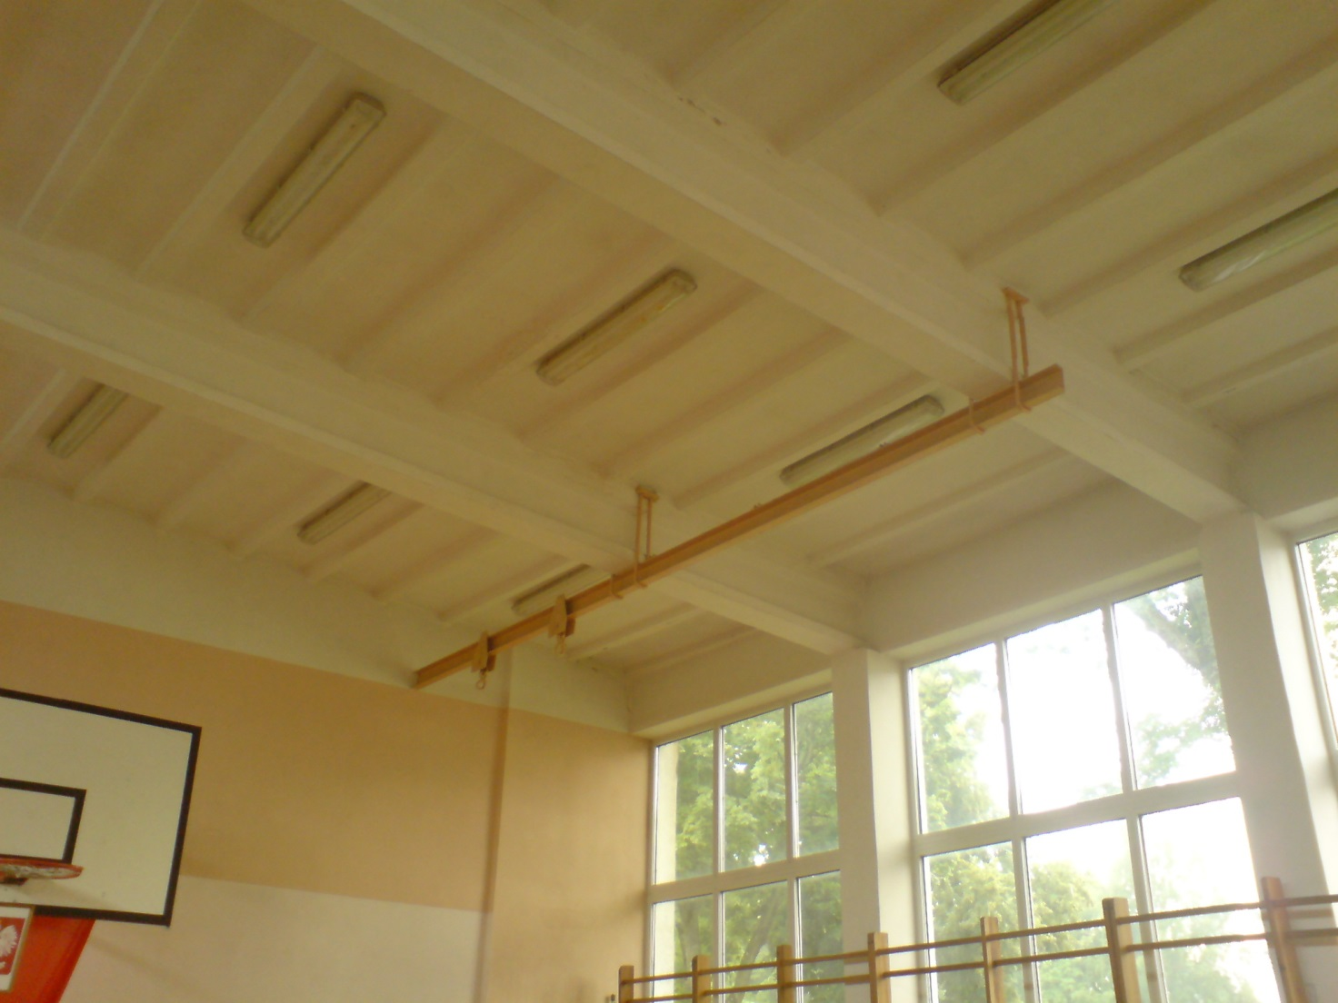

Konstrukcje tablic do koszykówki do renowacji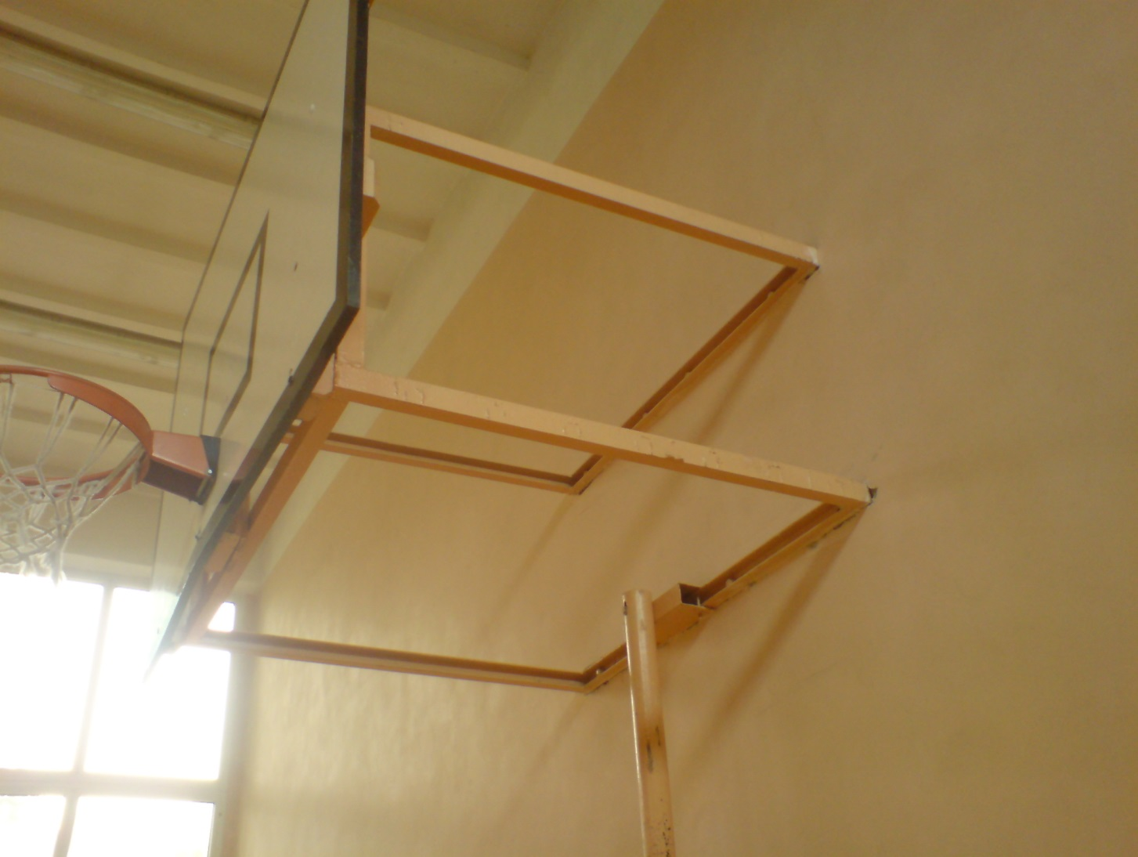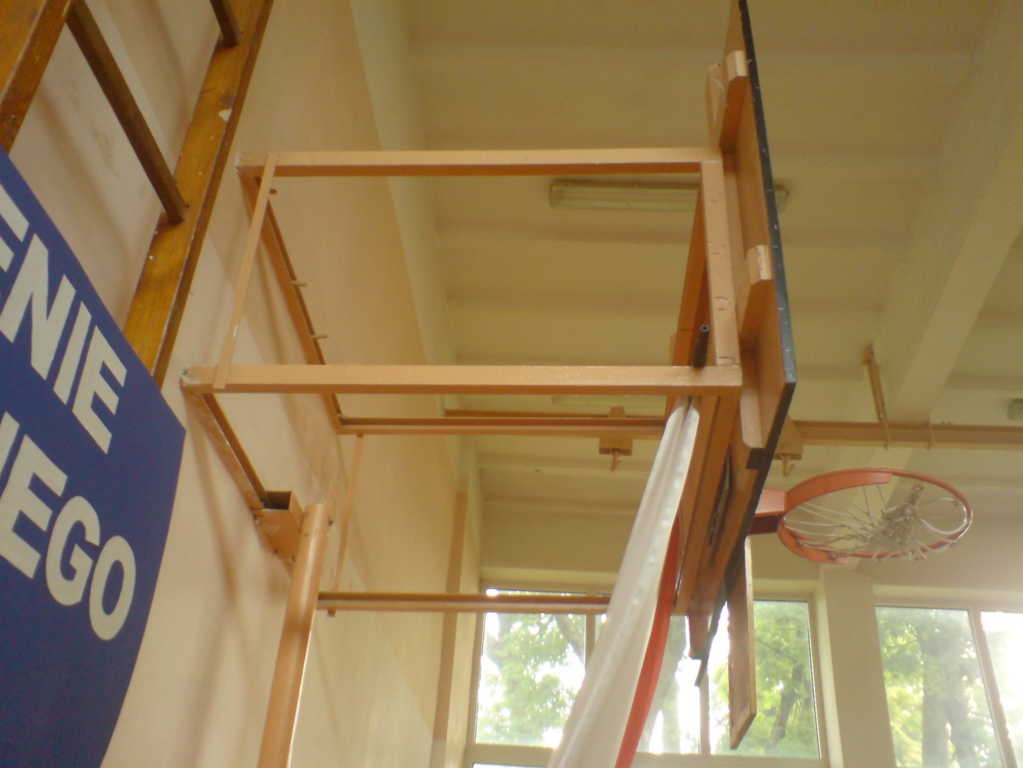

Korytarz przy sali – widok od wejścia. Widoczna glazura jest odspojona od ścian.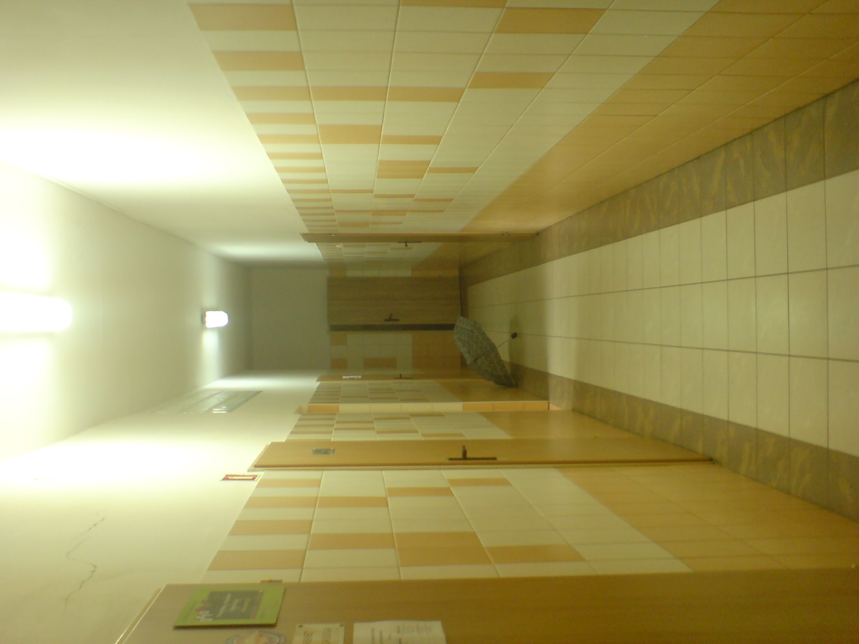

Korytarz przy sali – widok do wejścia 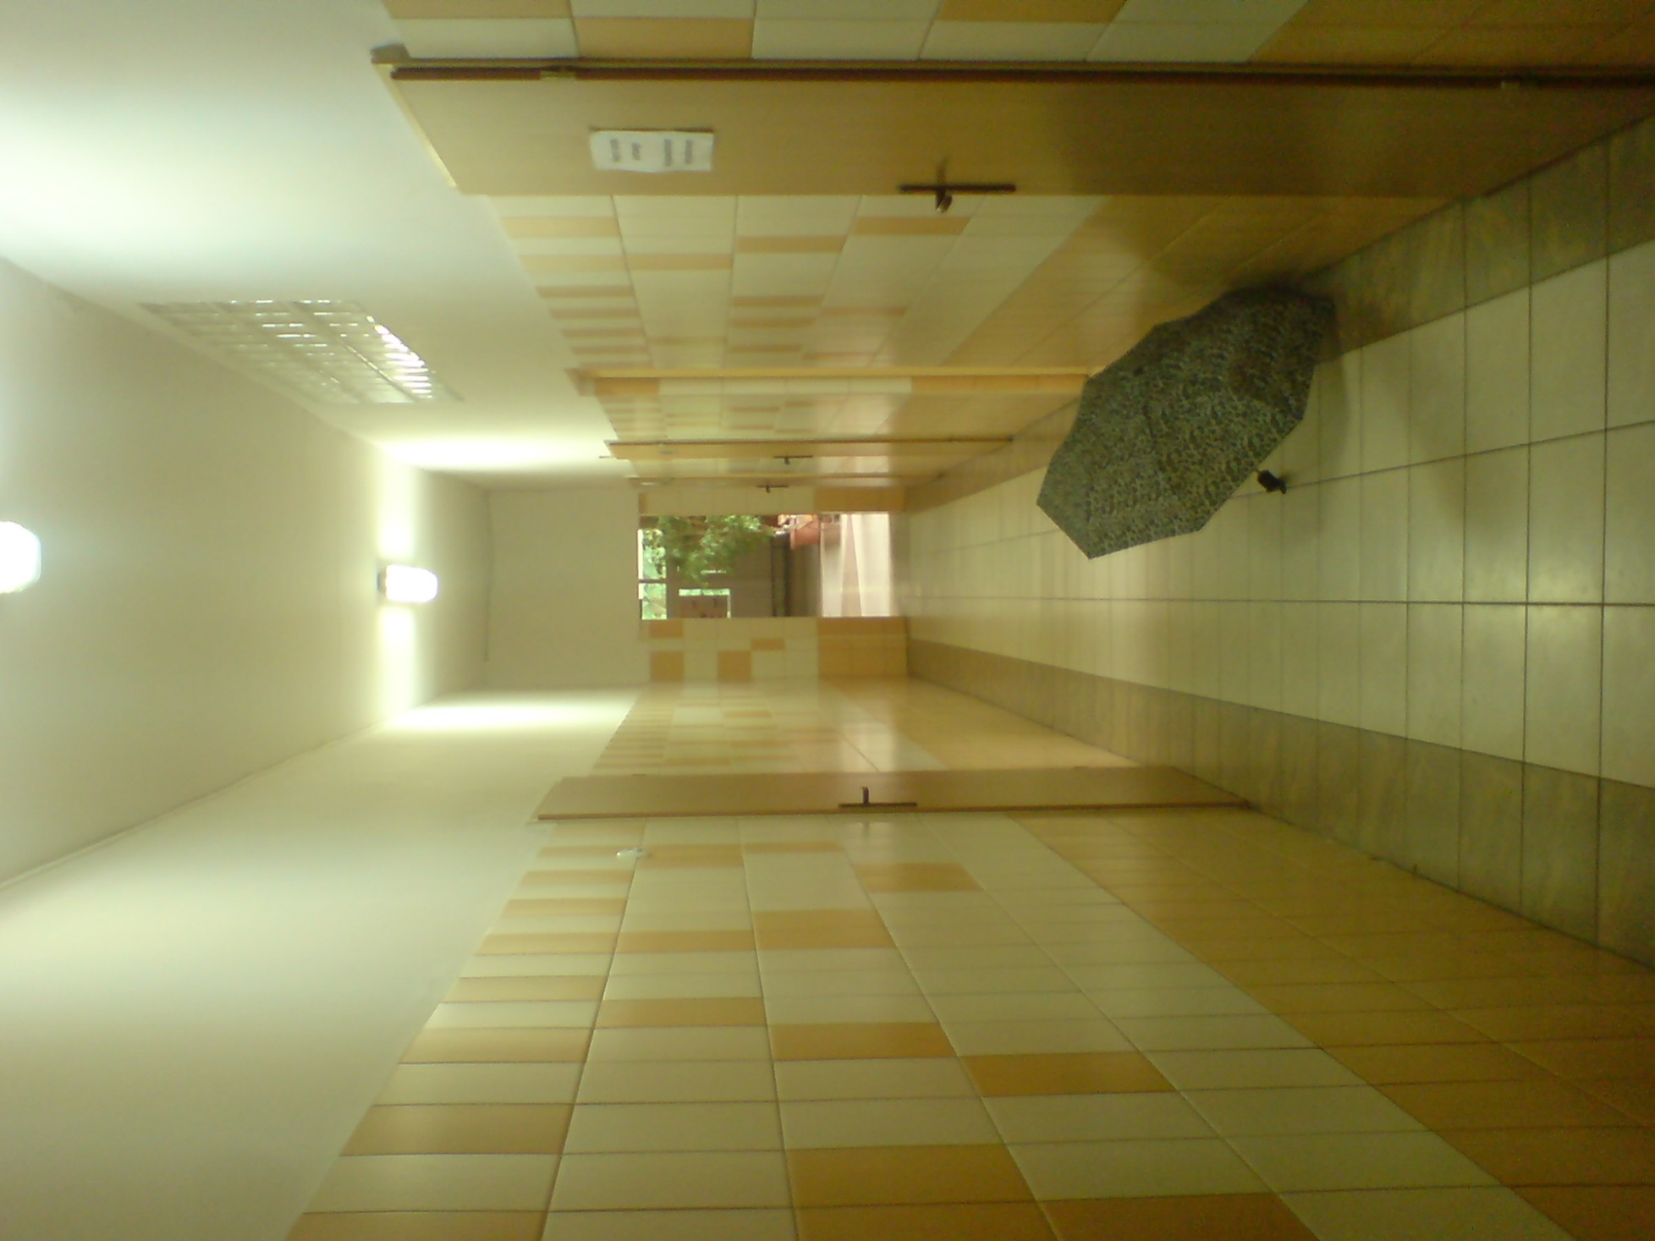

Grzejniki w szatniach do obudowania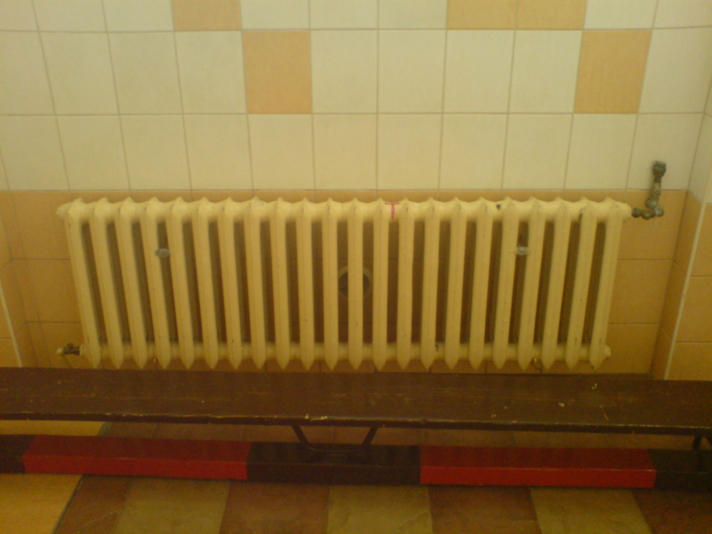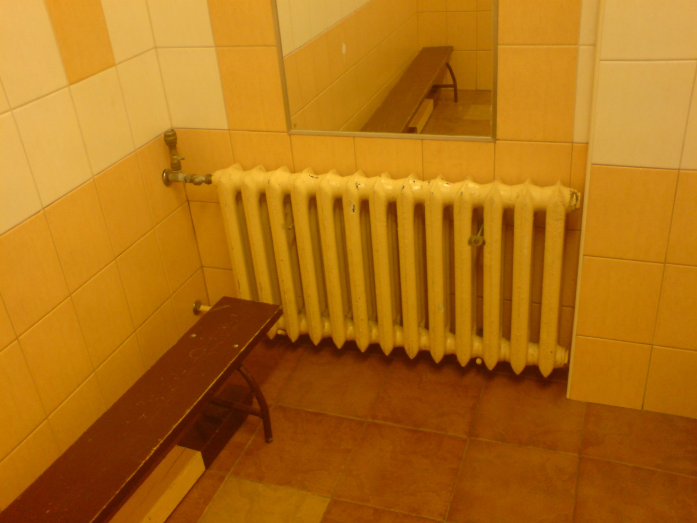

Drzwi do wymiany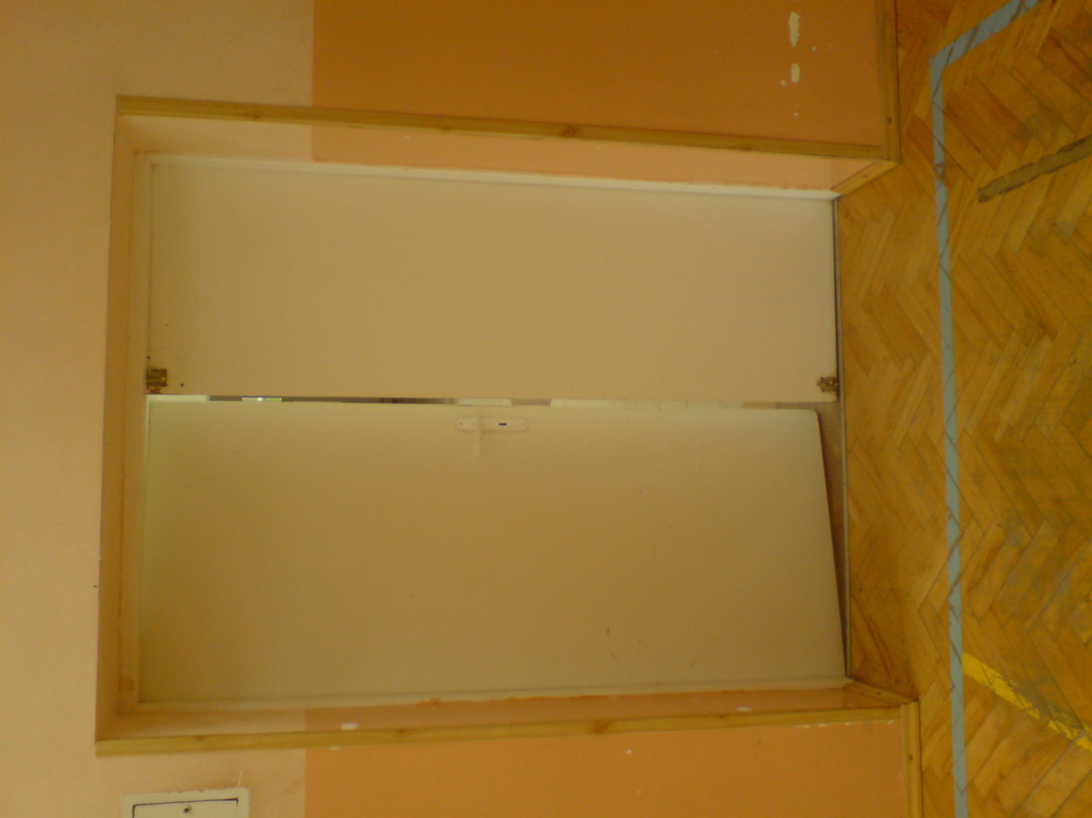

Grzejniki do malowania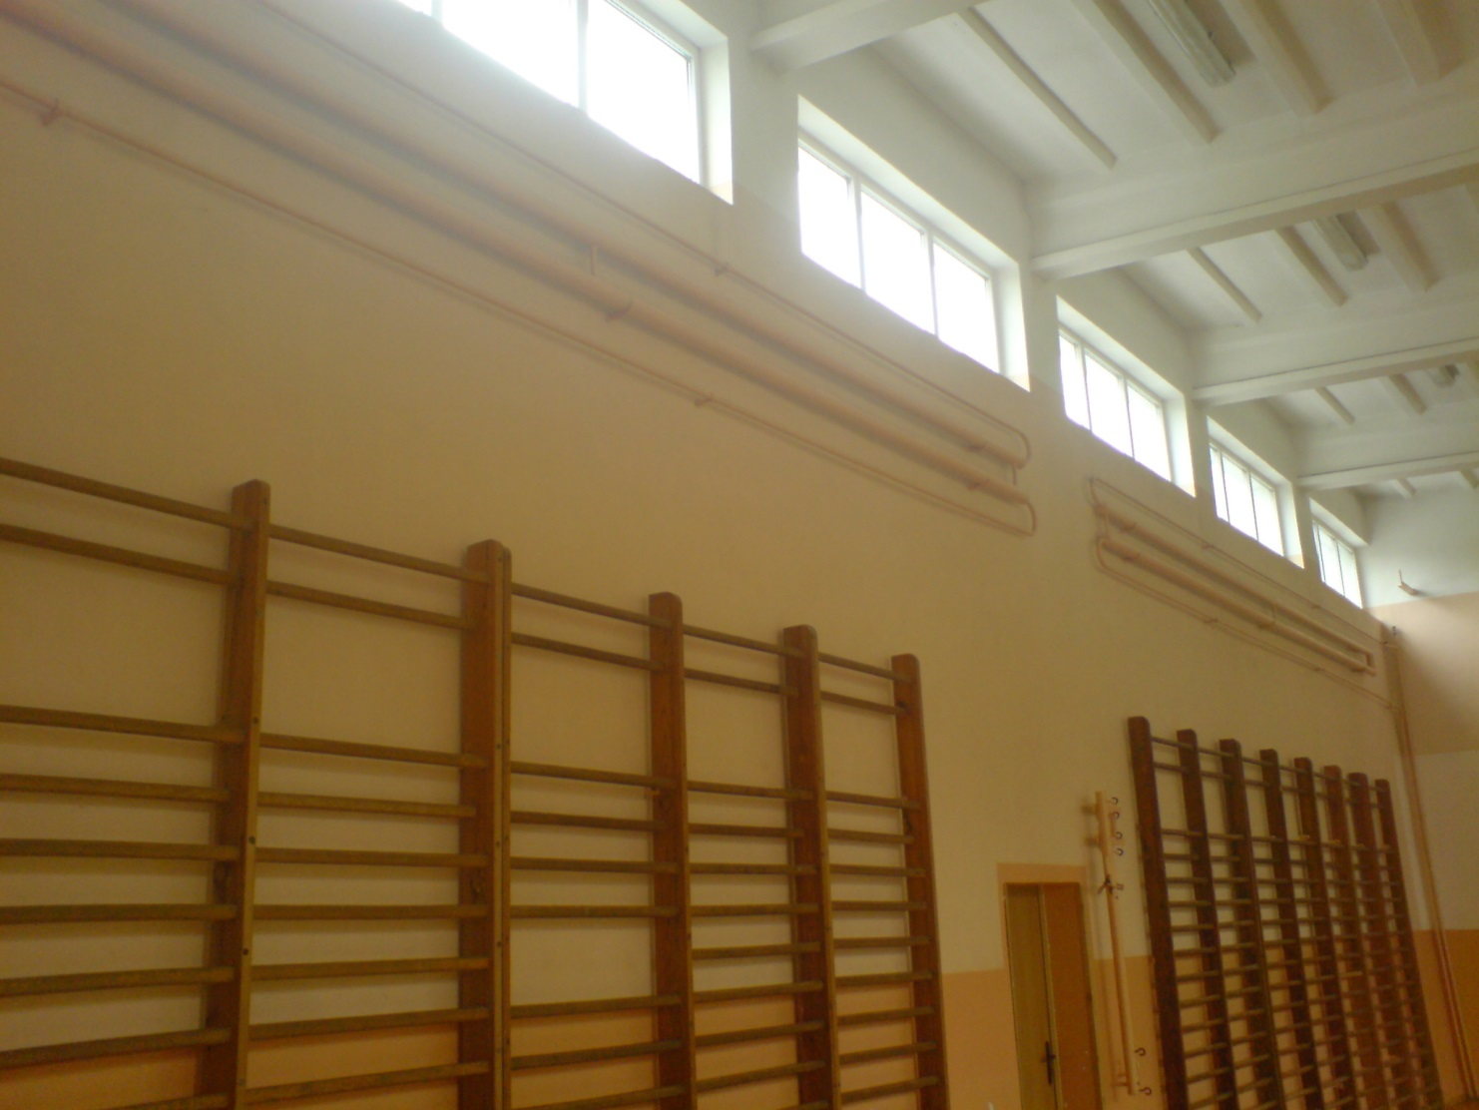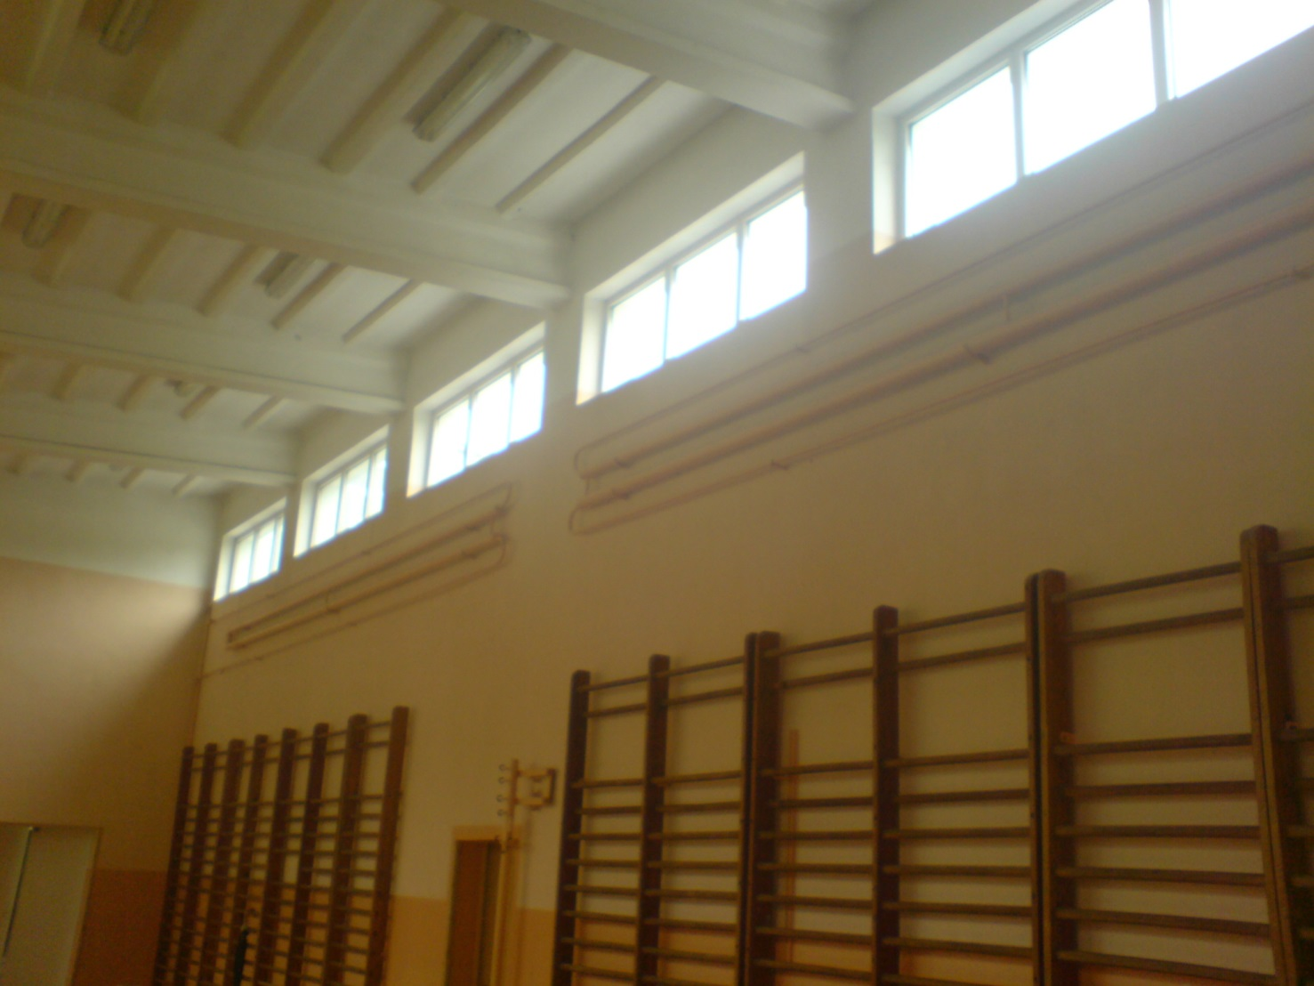

Skutki wadliwego obrobienia okien 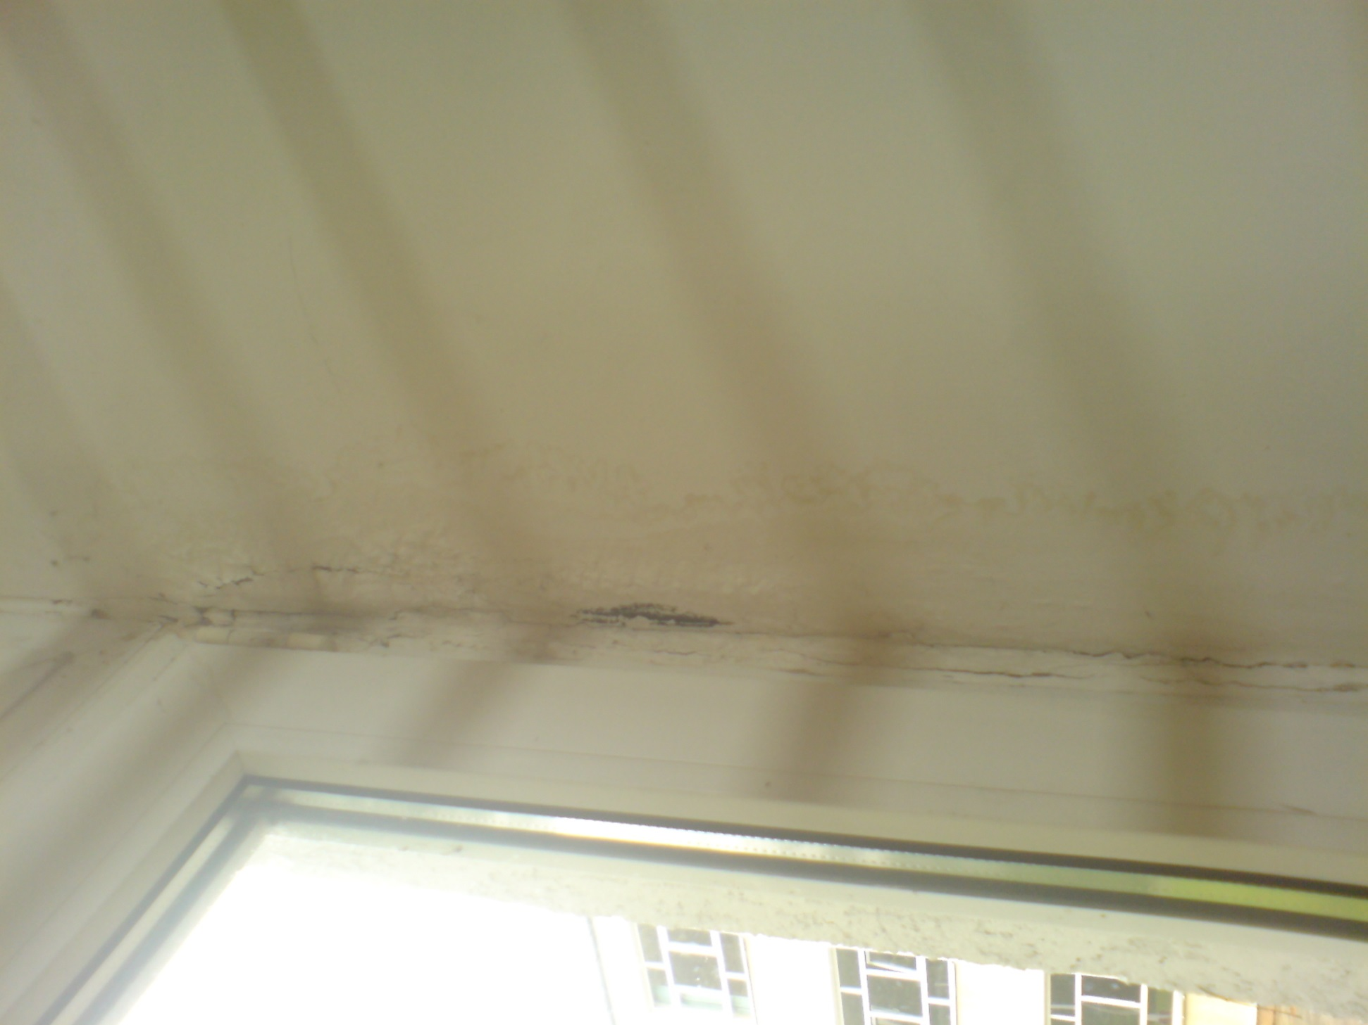

Skutki wadliwego obrobienia okien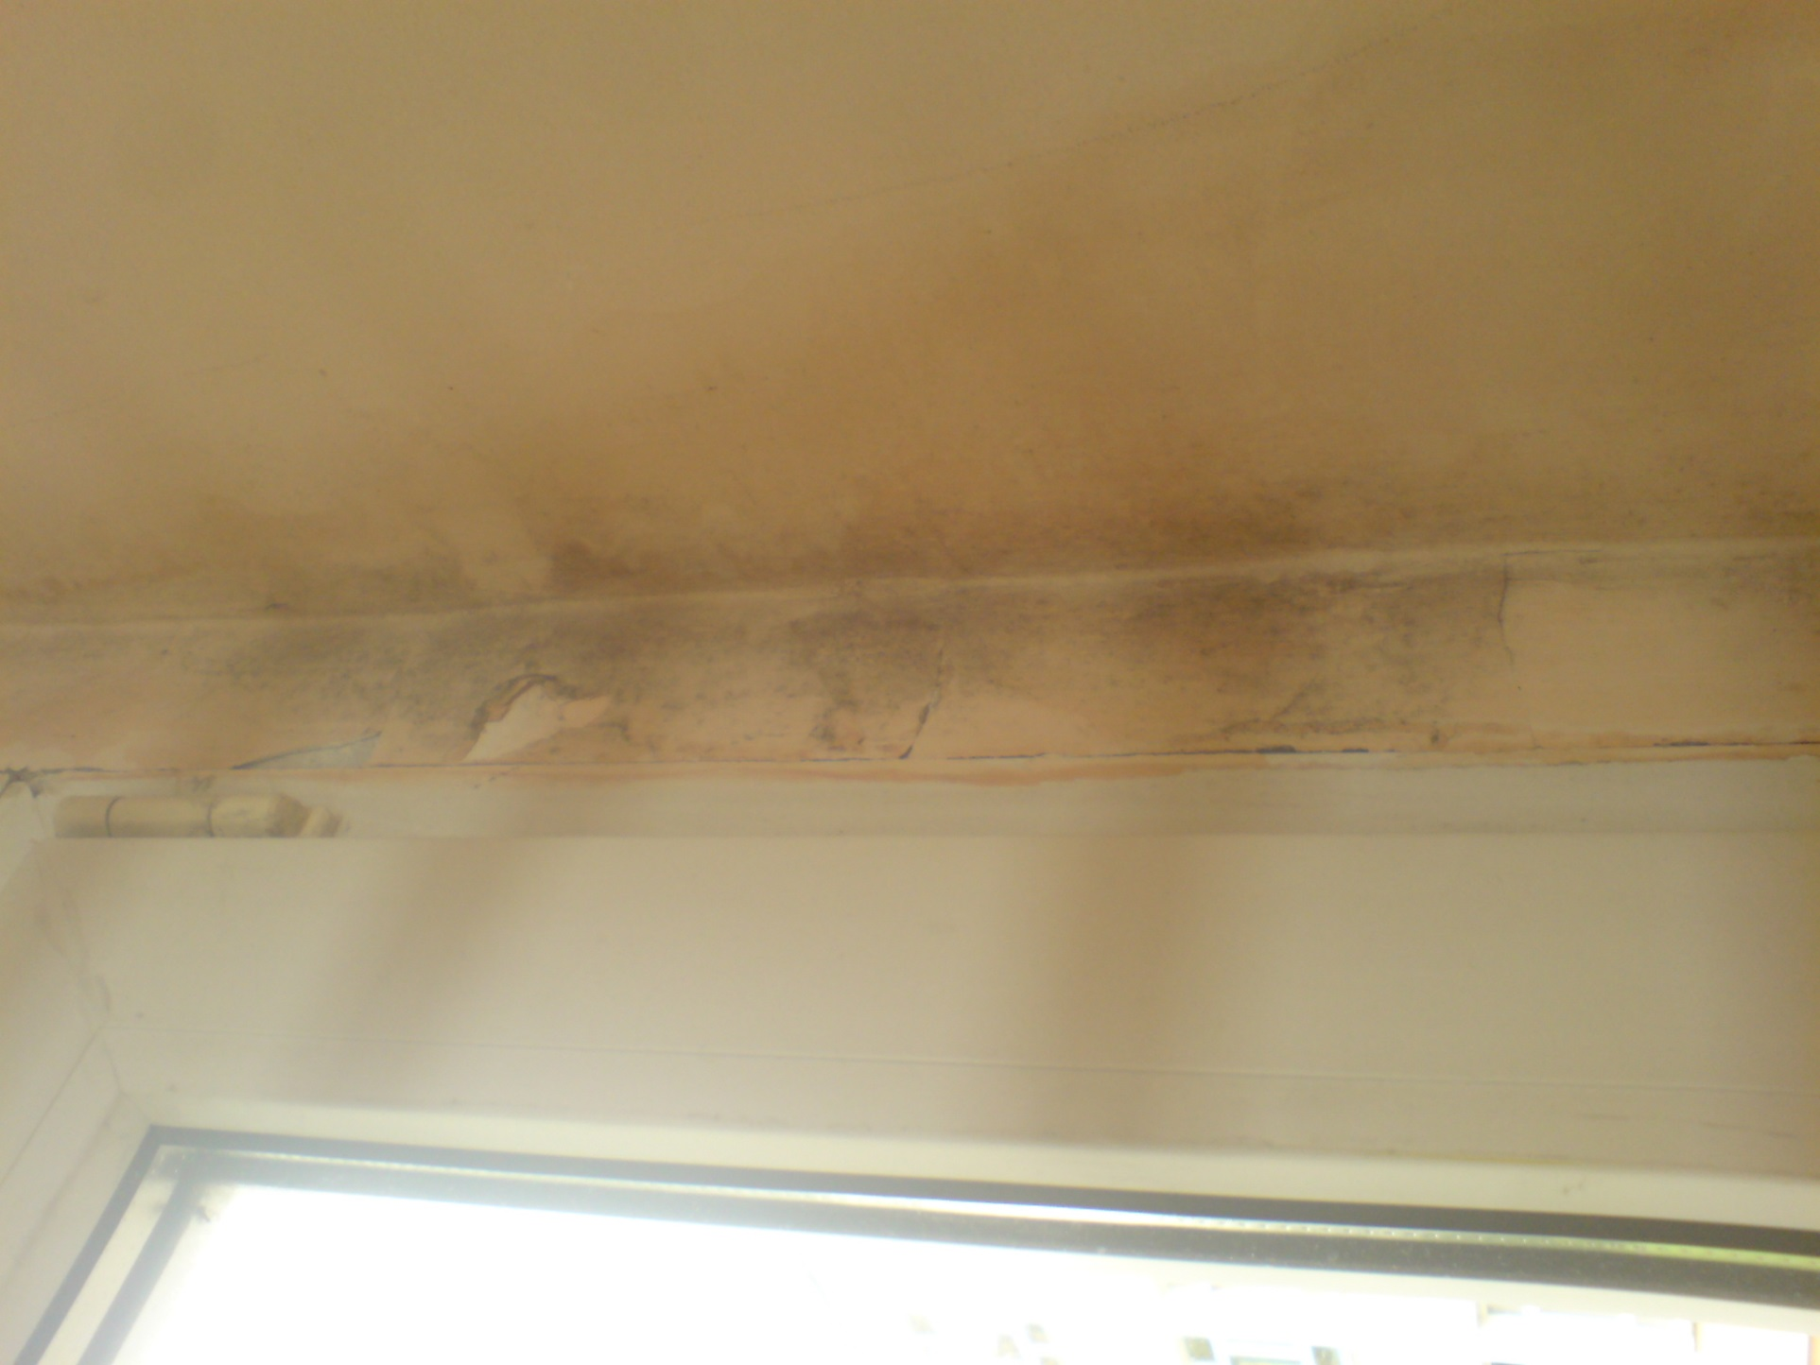

Skutki wadliwego obrobienia okien 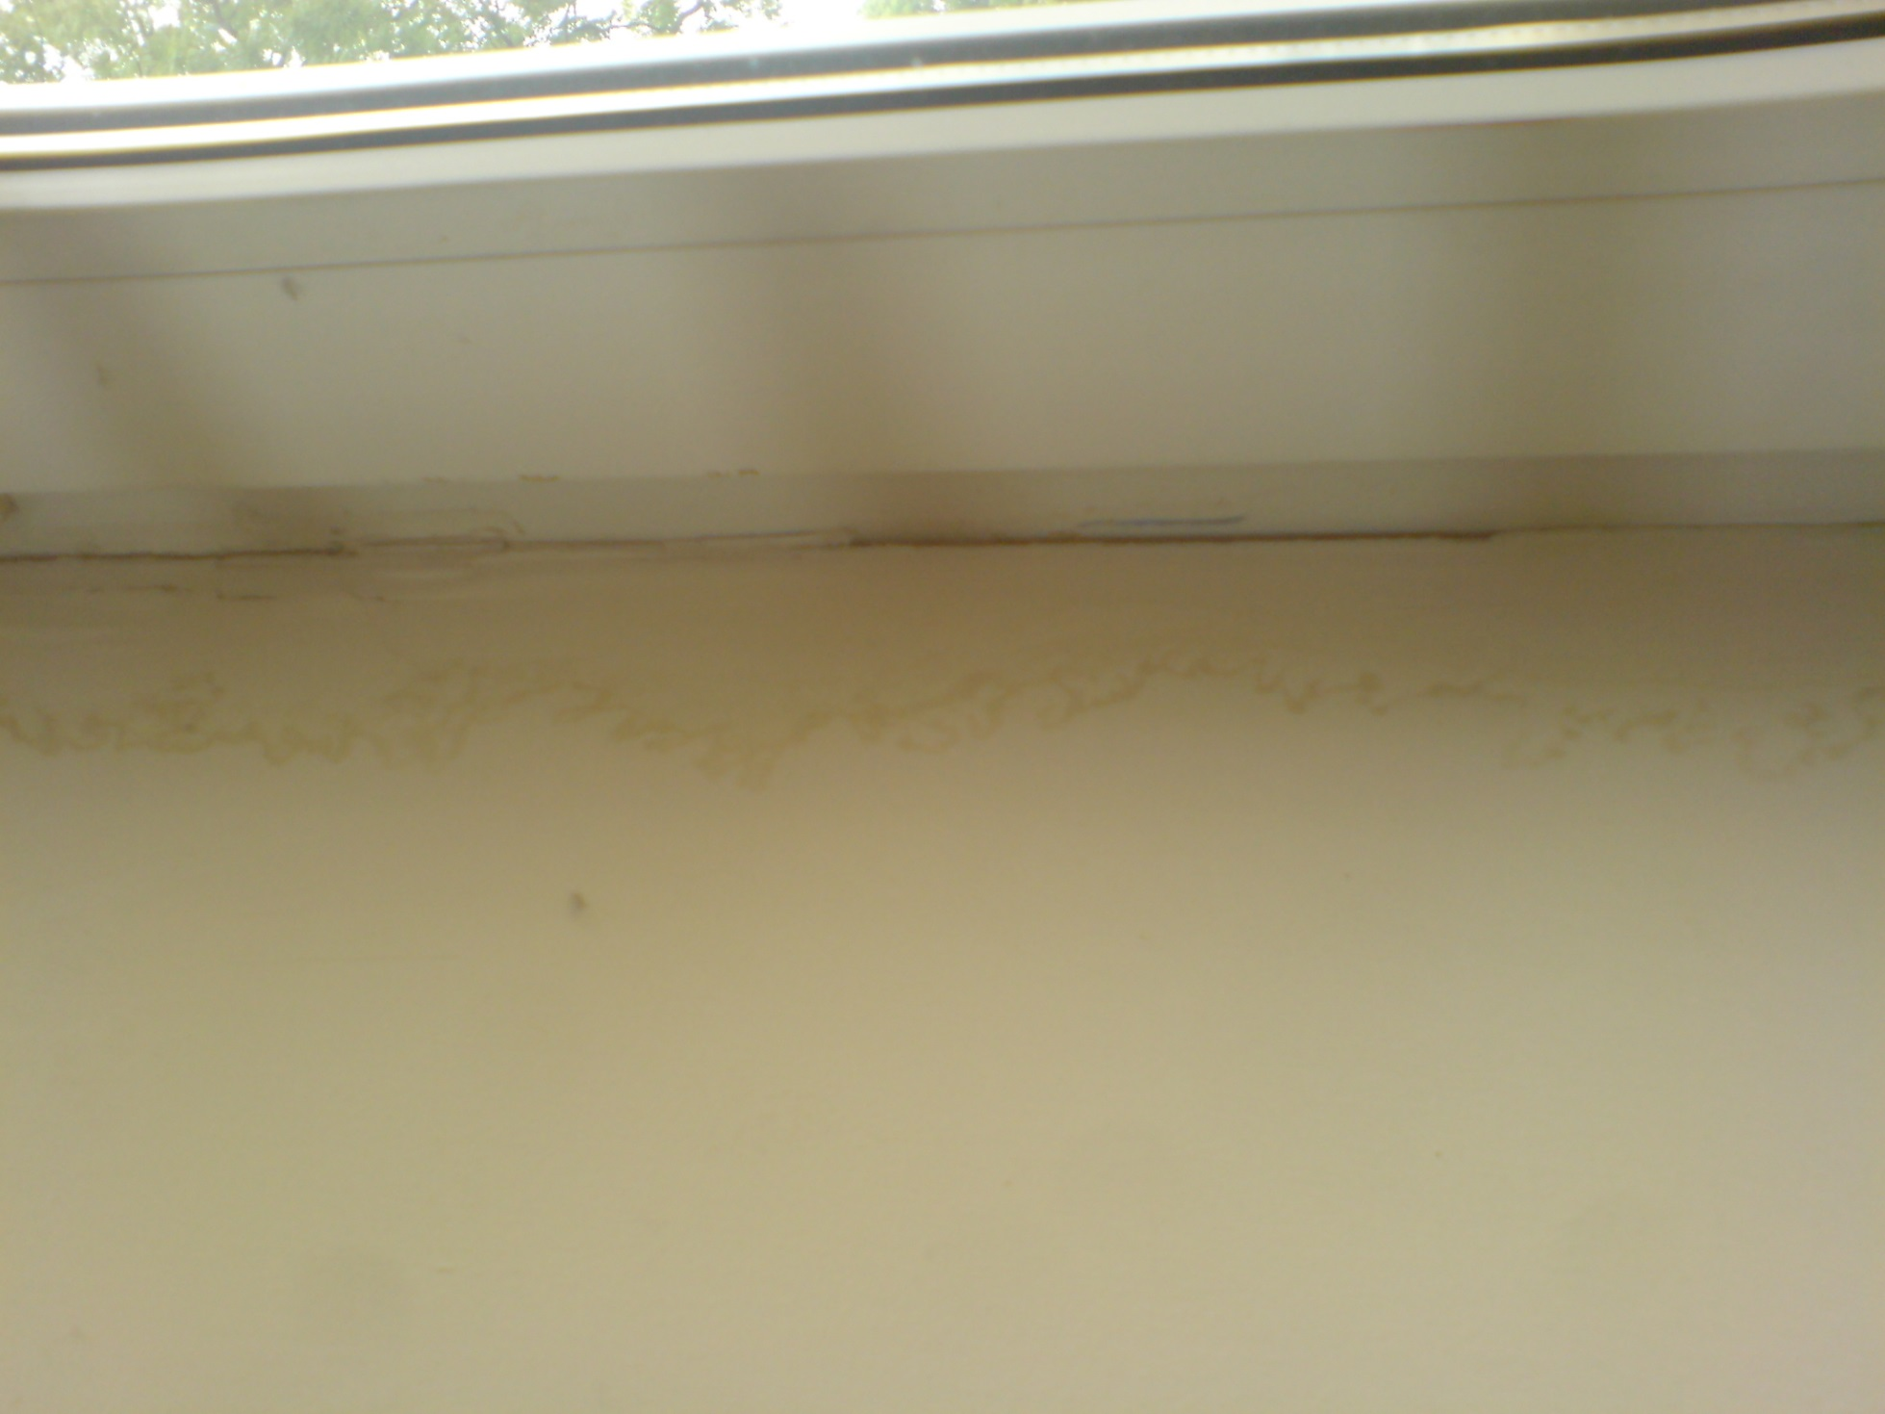

**RB.271.1.7.2015**

**Załącznik Nr 1**

Pieczątka oferenta

**Formularz ofertowy**

**Niniejszym składamy ofertę na wykonanie remontu sali gimnastycznej Zespołu Szkół we Fromborku o powierzchni ok 180 m2 wraz z przyległym korytarzem, szatniami i sanitariatami i zobowiązujemy się do:**

1. właściwego doboru materiałów i technologii dopasowanych do specyfiki obiektu,
2. wykonania remontu zgodnie z zasadami BHP,
3. uporządkowania obiektu po wykonaniu remontu,
4. pokrycia wszelkich kosztów związanych z realizacją przedmiotu zamówienia.

**Remont w zakresie punktów 1,2 i 3 zobowiązujemy się wykonać za kwotę :**

netto:

......................................(słownie..........................................................................................................)

**Remont w zakresie punktu 4 zobowiązujemy się wykonać za kwotę :**

brutto:

......................................(słownie...........................................................................................................)

....................................................................... ............................................................

/miejscowość, data/ /podpisy i imienne pieczątki osób uprawnionych do składania oświadczeń woli w imieniu Oferenta/